Video: Šikulové: Jarní klíčení
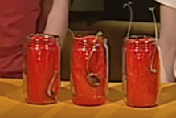
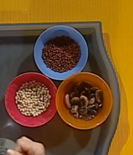
Na jaře můžete pozorovat, jak se příroda probouzí k novému životu. Video vám napoví, jak provést jednoduchý pokus, při kterém můžeme pozorovat klíčení fazolí (nebo hrachu).

Než s pokusem začnete, zkuste si odpovědět na několik otázek:

- Jaké bude nejvhodnější místo pro umístění sklenice se semeny? Proč?

- Co se stane, když v některé sklenici bude málo vody (ubrousek bude suchý) a v jiné naopak moc (semena budou pod vodou)? Proč si to myslíte?

- Jaké další podmínky bude semeno potřebovat k rychlému vyklíčení? Proč si to myslíte?

- Navrhněte, jak byste si svoje tvrzení mohli ověřit.

- Průběh pokusu si zaznamenávejte (můžete použít navrženou tabulku nebo si navrhněte jiný způsob záznamu, který vám bude vyhovovat). Promyslete si, jak často budete zaznamenávat pozorování.

Datum zahájení pokusu:

 | vlhkost
umístění sklenice | malá | přiměřená | velká | semínko „plave“
u světla a tepla

u světla v chladu

dál od světla v teple

dál od světla v chladu

ve tmě v teple

ve tmě v chladu

Do tabulky si zaznamenávejte datum a co se se semenem děje. Můžete si průběh pokusu zakreslit nebo vyfotit.

- Zhodnoťte výsledky svého pozorování.

Svůj pokus si můžete porovnat s výsledky pokusu klíčení hrachu zde (přibližně od 3. minuty videa).

Autor: Hana Havlínová
Toto dílo je licencováno pod licencí Creative Commons [CC BY-NC 4.0]. Licenční podmínky navštivte na adrese [https://creativecommons.org/choose/?lang=cs].

